Membuat Dreamy Effect dengan GIMP
Muhammad Fathurridlo

--Tulisan ini berlisensi CC BY-SA 3.0 https://creativecommons.org/licenses/by-sa/3.0/.
Tulisan ini merupakan tutorial dengan narasumber M Faqeeh (@faqeeh) pada 11 Maret 2017 pukul 20.37

Pada kesempatan kali ini saya akan mencoba menuliskan sebuah tutorial memanipulasi foto yang disebut “Dreamy Effect” atau “Efek Mimpi” dengan menggunakan GIMP yang cukup mudah dilakukan oleh pemula karena tidak membutuhkan teknik-teknik khusus, waktu pengerjaannya pun cukup singkat. Kira-kira seperti ini hasil akhirnya
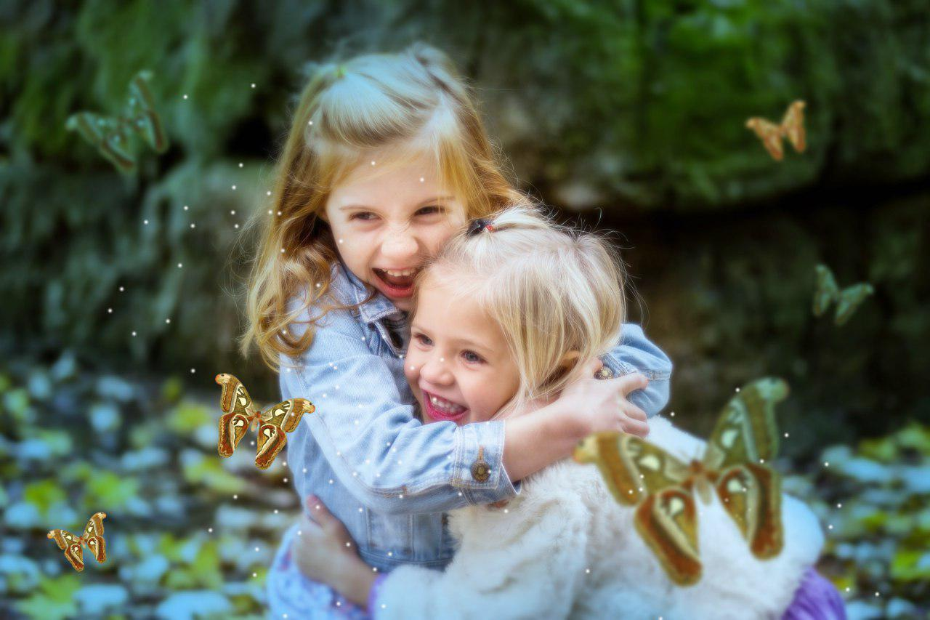

Sebelum memulai, silakan download sumber gambar yang akan digunakan berikut ini:

1. Children https://pixabay.com/en/children-cute-fun-girls-happiness-1869265/
2. Butterfly https://pixabay.com/en/butterfly-animal-insect-isolated-1525811/

Baiklah langsung saja kita mulai. Langkah pertama, kita buka gambar Children pada GIMP, kemudian gandakan layernya (Ctrl+Shift+D).

Kemudian kita beri efek blur pada layer duplikat dengan menggunakan Filters > Blur > Gaussian Blur dengan radius 15 px
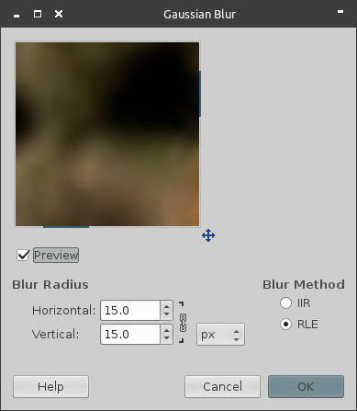
Kemudian kita gandakan kembali layer duplikat yang telah diberi Gaussian Blur ini (Ctrl+Shift+D). Kemudian pada layer duplikat yang pertama tadi, kita beri Layer Mask.

Klik kanan pada layer hasil duplikat pertama dan pilih Add Layer Mask, kemudian kita pilih opsi White (full opacity).

Langkah selanjutnya adalah menutup bagian tengah foto. Gunakan Paintbrush Tool (P) dengan hardness 75% dan pilih warna hitam.
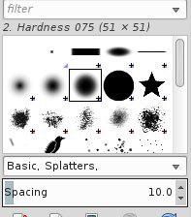

Supaya lebih mudah, sembunyikan dulu layer duplikat terakhir dengan cara menghilangkan ikon mata.
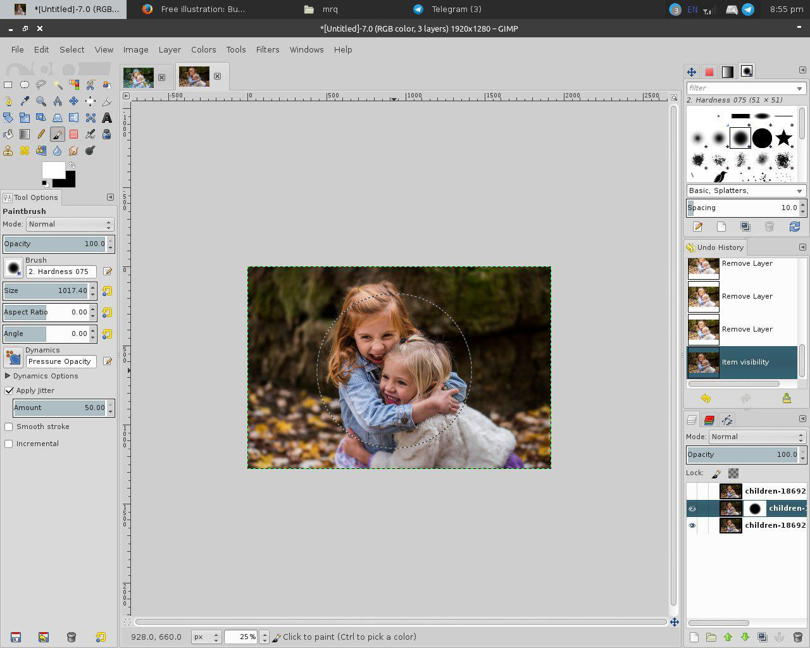
Usapkan brush pada bagian tengah foto, supaya objek wajah anak terlihat jelas kembali. Jadi yang terkena blur cuma di bagian pinggirnya. Sebenarnya ini adalah prinsip kerja layer mask, dimana bagian mask yang berwarna putih akan terlihat, dan bagian yang diberi warna hitam akan hilang.

Setelah itu, tampakkan layer duplikat terakhir yang kita sembunyikan tadi. Lalu ubah layer blendingnya (layer mode, berada di atas layer opacity) ke "Screen".

Salah satu ciri dari tampilan efek dream, atau seolah-olah di alam mimpi adalah "lembut/soft" walaupun terang. Ada sedikit "blur" di pinggir-pinggirnya. Untuk menampilkan efek terang namun lembut yaitu dengan menduplikasinya, kemudian memberi blur pada duplikat tersebut lalu mengubah blending mode ke "Screen". Dan tadi sudah kita lakukan.
Lalu masukkan gambar kupu-kupu yang telah didownload tadi.

Kemudian gandakan beberapa kali (Ctrl + Shift + D), lalu ubah ukurannya, hingga kita punya banyak gambar kupu-kupu. Ada yang besar dan ada yang kecil.

Lakukan rotasi objek dengan Rotate Tool pada beberapa objek kupu-kupu supaya terlihat lebih natural.

Beri Gaussian Blur (Filters > Blur > Gaussian Blur) pada beberapa kupu-kupu tersebut supaya muncul efek kedalaman. Namun pada beberapa kupu-kupu tetap dibiarkan tanpa blur.

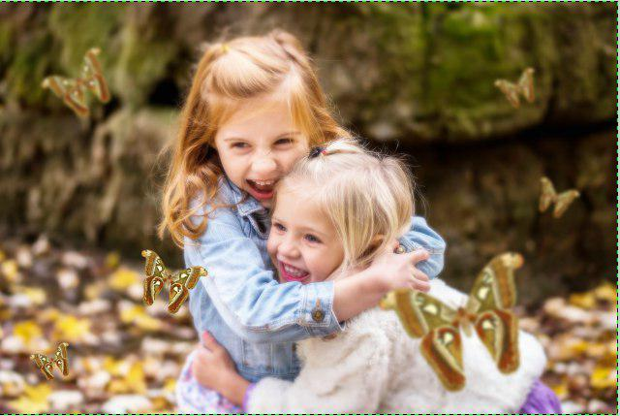

Kemudian kita buat layer baru di antara beberapa layer kupu-kupu tadi. Lalu beri warna #2db2ff. Kemudian ubah blending mode menjadi Multiply dan turunkan opacity menjadi 70%.

Beri layer mask pada layer tersebut, kemudian sapukan brush dengan warna hitam pada bagian tengah foto. Tujuannya supaya bagian wajah anak-anak tidak terlalu terkena efek layer ini. (ingat cara kerja layer mask)

Gunakan brush lembut dengan opacity di bawah 100%. Sapukan beberapa kali.

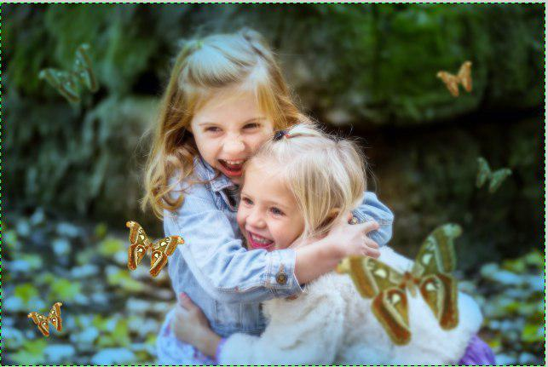
Lalu buatlah layer baru di atas semua layer. Gunakan Paintbrush Tool, pilih brush ukuran kecil misalnya 5 atau 10.

Aktifkan Apply Jitter pada Tool Options, beri amount 50.
Lalu sapukan warna putih untuk memberi titik-titik pada sekitar objek anak-anak.

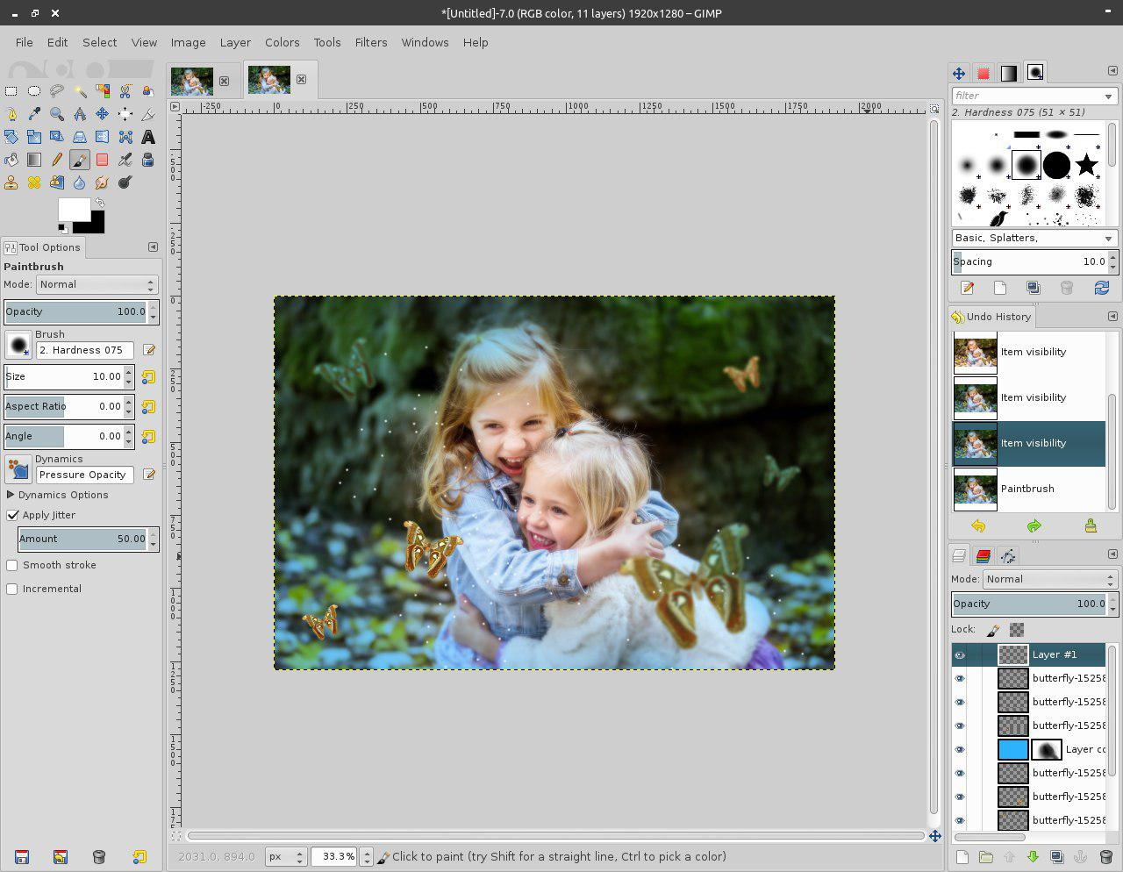
Sekian.

